结业换证申请报名流程
- 进入教务方式
注意：本流程仅适用于往届生，报名学习以往未通过考核的课程。
微信添加公众号“南宁学院智慧校园”
登录后，选择右下角的“一网通办”——“登录平台”——选择“微服务”的“教学科研”，最后点击“教务系统”按钮即可打开。
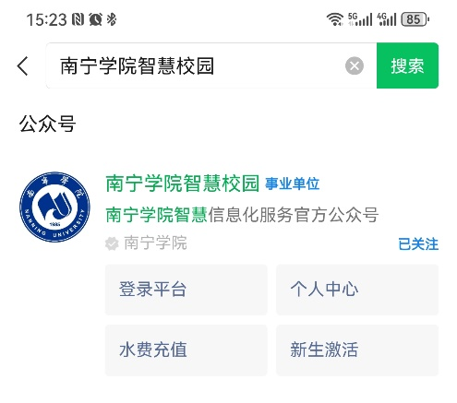
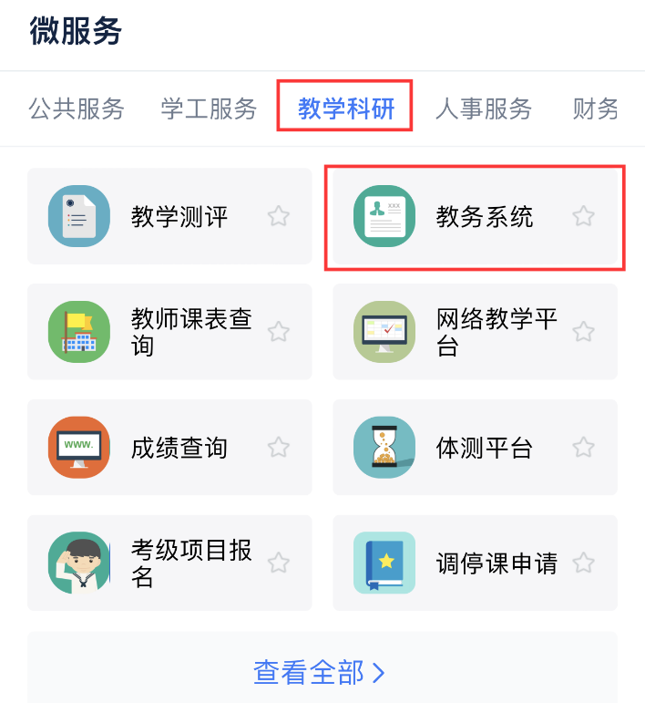
二、进入教务方式
点击“报名申请”中的“结业换证报名“，界面如下图所示：
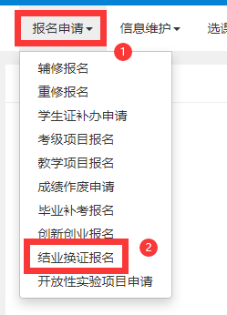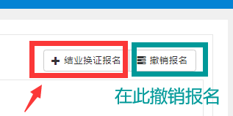
进入报名界面后，点击右上角的“结业换证报名”：

勾选需要报名的课程，点击“保存”，界面如下图所示：
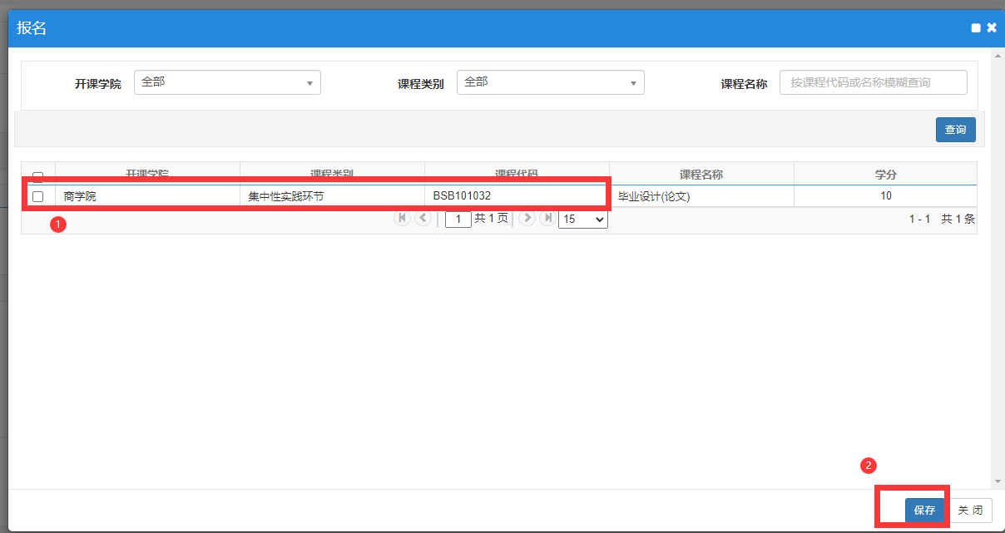

南宁学院教务处
2023年10月18日

